**Вопрос № 15**

**Автомат защиты от перенапряжения АЗП-А-1.**

Автомат защиты АЗП-1 предназначен для защиты цепи постоянного тока от аварийного повышения напряжения и от перемагничивания любого из параллельно работающих генераторов.

Технические данные:

Напряжение срабатывания……………………………31.5+0.5В.

Время срабатывания при повышении напряжения

до 37В…………………………………………………..от 0.7 до 0.5сек.

более 60В………………………………………………от 0.05 до 0.12сек.

Напряжение срабатывания при контроле…………..23.5 – 26.5В.

Основными узлами автомата являются:

-- блок измерения напряжения БИН-1Б 2серии (У2);

-- статический орган выдержки времени РВН-120 (У3);

-- исполнительный орган контактор КНК-У (К5 блок У1).

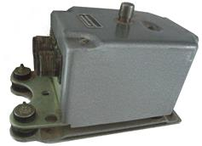

Рис. Автомат защиты от перенапряжения АЗП- А1.

Блок У2 – представляет собой мостовую схему, в диагональ которой включен переход база – эмиттер транзистора VT1, а плечами служат резисторы R1,R2,R3,R4 и стабилитроны VD1,VD2.

При номинальном напряжении питания транзистор VT1 закрыт, т.к. напряжение стабилизации стабилитронов VD1,VD2, приложенное к эмиттеру превышает напряжение на резисторе R2, подаваемое на базу транзистора VT1, транзистор VT2 также закрыт и реле К1 обесточено.

В случае перенапряжения на входе блока У2 потенциал базы транзистора VT1 превышает потенциал эмиттера и он открывается. Потенциал базы транзистора VT2 становится меньше потенциала его эмиттера и VT2открывается, срабатывает реле К1.

Реле К1 подает сигнал на орган выдержки времени блок (У3).

Конденсатор С1 используется как фильтр, а диод VD4 – для защиты от ЭДС самоиндукции обмотки реле К1, возникающей при открывании VT2/

Блок У3 – предназначен для устранения ложных срабатываний при переходных процессах в системе и представляет собой мостовую схему, в диагональ которой включен переход база – эмиттер транзистора VT1, а плечами являются конденсатор С1, резисторы R4,R2 со стабилитронами VD3 и VD4, VD6, реле К3, которое устанавливается вне блока У3.

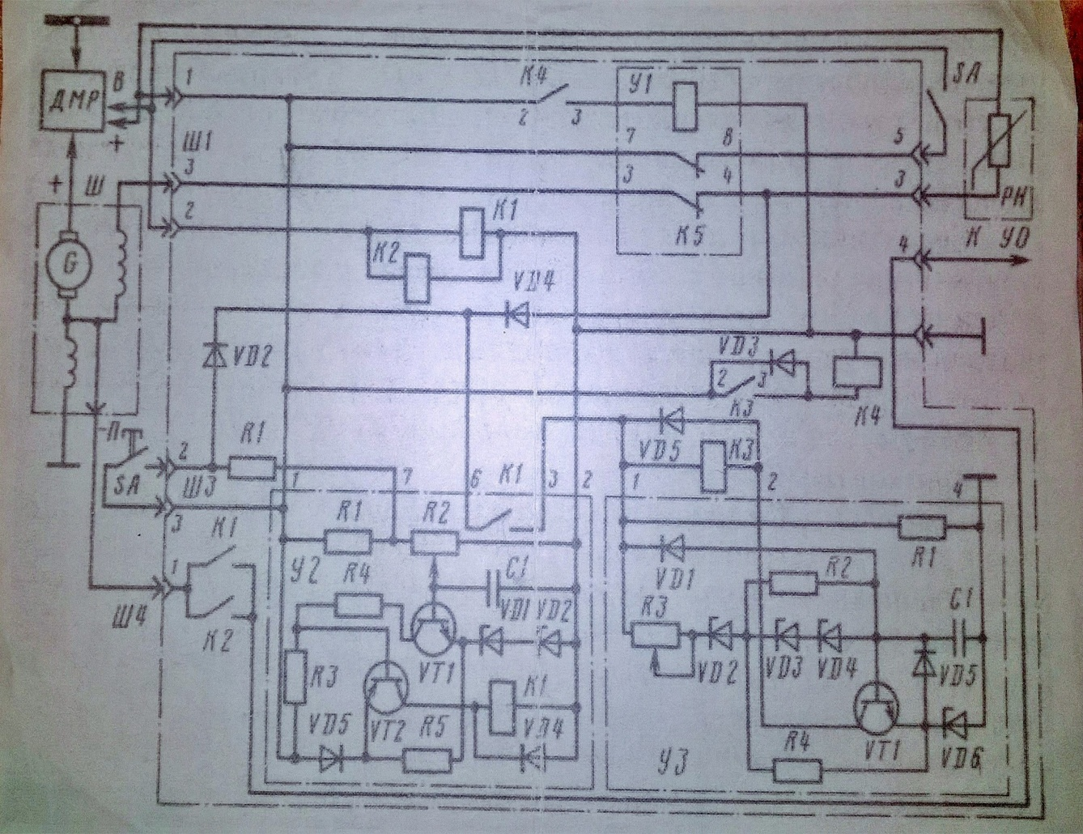

Рис. Функциональная электрическая схема АЗП- А1.

При подаче напряжения на выводы 1 и 4 достаточного для пробоя стабилитрона VD2, происходит заряд конденсатора С1. При достижении напряжения зарядной величины, превышающей напряжение стабилизации стабилитрона VD6, транзистор VT1 открывается и срабатывает реле К3.

При напряжении питания, превышающем определенную величину, пробиваются стабилитроны VD3, VD4, которые шунтируют резистор R2, тем самым ускоряя процесс заряда конденсатора С1. Во избежание накопления заряда на конденсаторе С1 из-за переходных процессов в системе введена цепь разряда из резистора R1 и диодаVD1.

Реле К1, К2 замыкают уравнительные цепи при включении генератора на параллельную работу.

К3 является исполнительным реле блока выдержки времени (У3). ТКЕ21ПОДГ (К4) является промежуточным реле. Резистор R1 служит для настройки блока У2 при контроле.

Диоды VD2, VD4 служат для развязки цепей. Диод VD3 создает цепь для срабатывания контактора К4 при неправильной полярности генератора. Диод VD5 создает контур для замыкания электродвижущей силы самоиндукции реле К3 при его выключении. Если у одного из параллельно работающих генераторов вышла из строя система регулирования и в бортсети возникло аварийное повышение напряжения, то у всех автоматов срабатывают блоки У2.

У генератора с неисправной системой регулирования аварийное повышение напряжения имеет место и на его обмотке возбуждения (в отличие от генератора с исправной системой регулирования). В результате этого срабатывает орган выдержки времени (блок У3) только у генератора с неисправной системой регулирования. Через замкнувшиеся контакты 2-3 реле К3 срабатывает промежуточное реле К4, которое через свои контакты 2-3 подает сигнал на срабатывание контактора К5. Контактор К5, размыкая свои контакты, размыкает цепь возбуждения неисправного генератора.

При срабатывании реле К1 блока У1 напряжение бортсети подается на обмотку реле замедленного действия РЗД-1М (К3), которое с выдержкой времени 0.25 – 0.7сек включает контактор КНК-У (К2). Он размыкая свои контакты, отключает цепь обмотки возбуждения генератора, цепь включения ДМР – т.е. отключает генератор от бортсети.

При изменении температуры окружающей среды изменяется напряжение стабилизации стабилитронов.

Для температурной компенсации этого изменения последовательно с рабочими стабилитронами включены стабилитроны VD3 – VD6 в прямом направлении.

При таком включении стабилитроны имеют температурный коэффициент обратного знака по отношению к стабилитронам VD1, VD2.

Таким образом, при повышении температуры напряжение стабилизации рабочих стабилитронов увеличивается, падение напряжения на компенсационных стабилитронах уменьшается и потенциал эмиттера остается постоянным.

R11,R21,R51 – подстроечные резисторы.

Диод VD1 – служит для включения контактора К2 при неправильной полярности генератора.